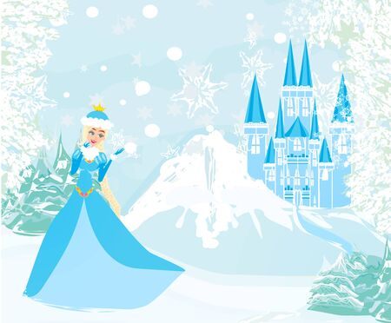**S Z K O L N Y P R O J E K T C Z Y T E L N I C Z Y   
„NIECH SNUJE SIĘ BAŚŃ – BAŚNIE NASZYCH DZIADKÓW, RODZICÓW I MOJE”  
dla uczniów klas I – VI**

**W bibliotece szkolnej jest realizowany projekt z zakresu edukacji czytelniczej integrujący pokolenia w naszych rodzinach.**

UCZENNICO/UCZNIU

**zapytaj swojej babci, dziadka, rodziców, jaką baśń lubili lub nadal lubią czytać. Oczywiście wpisz też tytuł swojej ulubionej baśni. Następnie wypełnij tabelkę i prześlij ją do końca marca   
na wybrany adres:**

* [grazyna.klemba@sp4-skierniewice.pl](mailto:grazyna.klemba@sp4-skierniewice.pl)
* [renata.stasiewicz@sp4-skierniewice.pl](mailto:renata.stasiewicz@sp4-skierniewice.pl)

|  |  |
| --- | --- |
| **Osoby** | **Tytuł, autor ulubionej baśni** |
| Imię i nazwisko,  klasa ucznia zgłaszającego |  |
| Babcia |  |
| Dziadek |  |
| Mama |  |
| Tata |  |

**Twoja uzupełniona tabelka pomoże nam przygotować prezentację multimedialną,   
którą będziesz mógł obejrzeć na stronie internetowej szkoły.**

**Z A P R A S Z A M Y**

bibliotekarki szkolne